BASES DE DATOS - 1º DAM

UD2. MODELO RELACIONAL

EA2 - EJERCICIOS DE AMPLIACIÓN

Resultado de Aprendizaje 2: Reconoce el modelo lógico relacional como uno de los más ampliamente usados en el mercado.
Criterio de evaluación | Ejercicio/s
RA02.d Se han identificado las características de los diferentes tipos de restricciones. | TODOS

EJERCICIO 9: GRAFO RELACIONAL

Sea la siguiente base de datos relacional:

- FACTURA(factSucursal, factNumero, clienteCod, facturaFecha)
- RECIBO(recSucursal, recNumero, clienteCod, reciboFecha)
- PRODUCTO(prodNombre, stockMinimo)
- PRECIOPRODUCTO(prodNombre, fechaDesde, fechaHasta, precio)
- CLIENTE(clienteCod, nombre, provNombre)
- PROVINCIA(provNombre, cuotaIngresosBrutos)
- ITEMFACTURA(factSucursal, factNumero, prodNombre, cantidad)
- ITEMRECIBO(recSucursal, recNumero, factSucursal, factNumero, importe)
con las siguientes claves externas:
- clienteCod en FACTURA es clave externa a CLIENTE.
- clienteCod en RECIBO es clave externa a CLIENTE.
- prodNombre en PRECIOPRODUCTO es clave externa a PRODUCTO.
- facSucursal, factNumero en ITEMFACTURA son clave externa a FACTURA
- recSucursal, recNumero en ITEMRECIBO son clave externa a RECIBO
- factSucursal, factNumero en ITEMRECIBO son clave externa a ITEMFACTURA

Se pide:
- Dibuja el grafo relacional
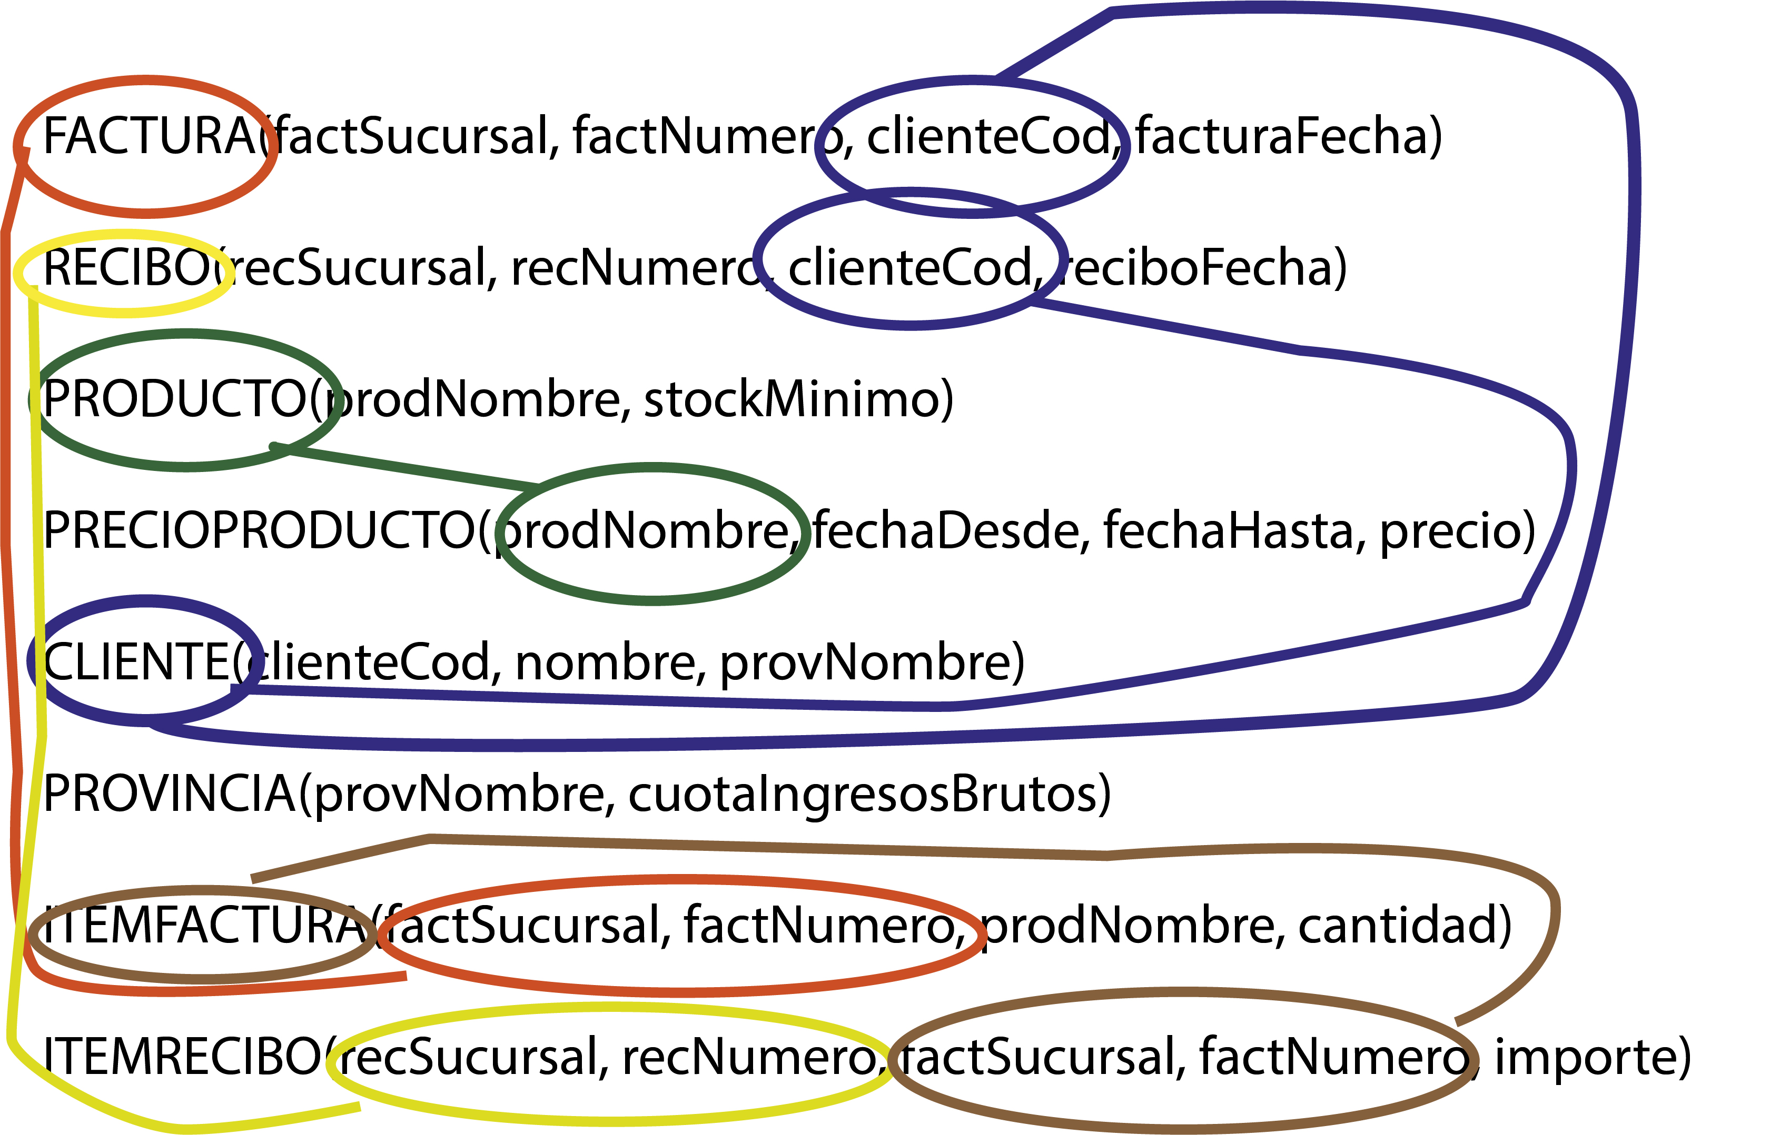
- Establece, para cada clave externa, una política de borrado justificado el motivo de tu elección.

EJERCICIO 10: POLÍTICAS DE BORRADO

Sea la siguiente base de datos relacional:

ZOO(nombre,ciudad,país,tamaño,presupuesto)
- Esta tabla almacena los datos de los zoos.
ESPECIE(nomcientífico,nomvulgar,familia,peligro)
- Esta tabla almacena los datos que caracterizan las especies animales.
ANIMAL(numid,nomzoo,nomespecie,sexo,añonacim,país,continente)
- ANIMAL.nomzoo es clave ajena a ZOO (zoo en el que se encuentra el animal)
- ANIMAL.nomespecie es clave ajena a ESPECIE (especie a la que pertenece el animal)
- Esta tabla almacena los datos de los animales, la especie a la que pertenece cada uno y el zoo en el que se encuentran.
Indica, para las claves externas anteriores:
- Si pueden o no contener nulos
- La mejor política de borrado.

EJERCICIO 11: POLÍTICAS DE BORRADO

PERSONA(dni,nombre,dirección)
- En esta tabla se guardan los datos de las personas de interés.
SOCIO(dnisocio)
- SOCIO.dnisocio es clave ajena a PERSONA (algunas personas son socios)
- En esta tabla se especifica qué personas de interés son socios del club.
PATRON(dnipatrón)
- PATRON.dnipatrón es clave ajena a PERSONA (algunas personas son patrones)
- En esta tabla se especifica qué personas de interés son patrones.
- Nótese que una persona puede ser socio y patrón a la vez.
BARCO(matrícula,dnisocio,nombre,amarre,cuota)
- BARCO.dnisocio es clave ajena a SOCIO (socio propietario del barco)
- Esta tabla almacena los datos de los barcos y el socio al que pertenece cada uno.
SALIDA(matrícula,fecha,hora,destino,dnipatrón)
- SALIDA.matrícula es clave ajena a BARCO (barco en que se realiza la salida)
- SALIDA.dnipatrón es clave ajena a PATRON (patrón que lleva el barco en la salida)
- En esta tabla se almacena información sobre las salidas realizadas por cada barco y el patrón que lo lleva en cada ocasión.

Indica, para las claves externas anteriores:
- Si pueden o no contener nulos
- La mejor política de borrado.

